Latihan

1. Buatlah FlightController menjadi RestController sesuai spesifikasi sbb.:  
   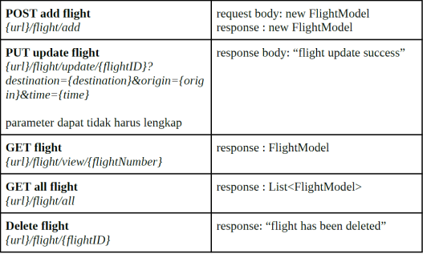

Tambahkan pada Postman request dan save pada folder “Flight” di Collection  
“Tutorial-07_Web-Service”

1. **Add a Flight**



* **Postman**

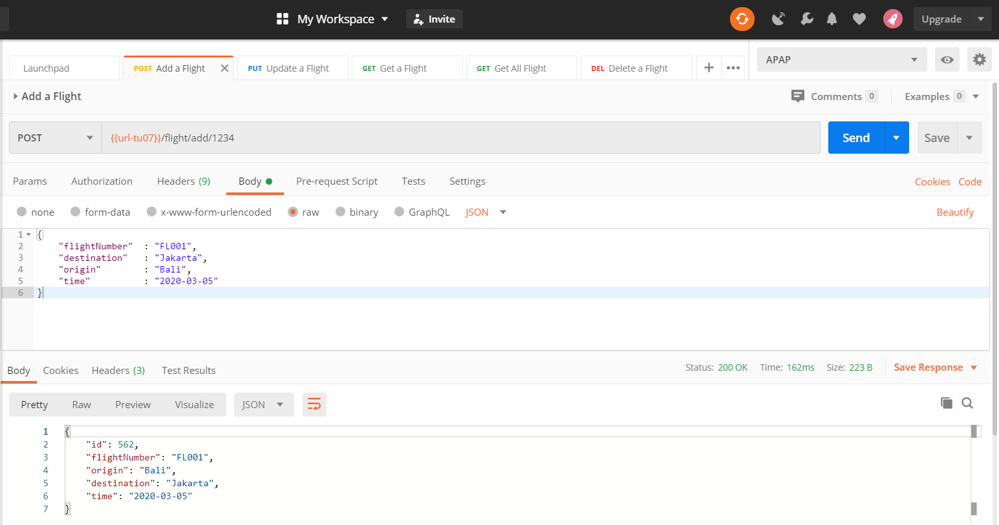

* **Database**

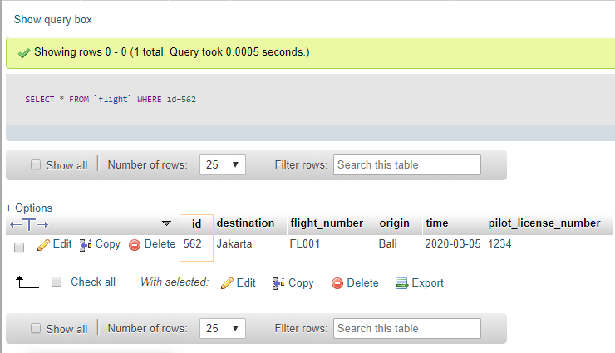

1. **Update a Flight**

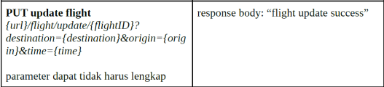

* **Postman**

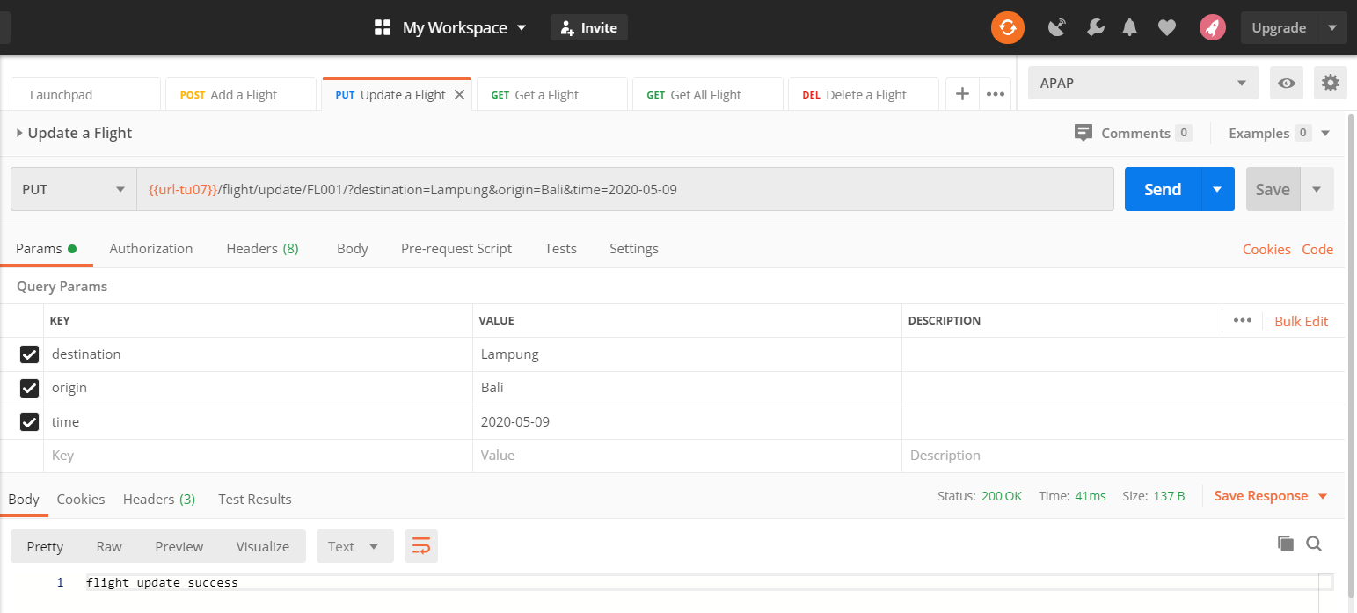

* **Database**

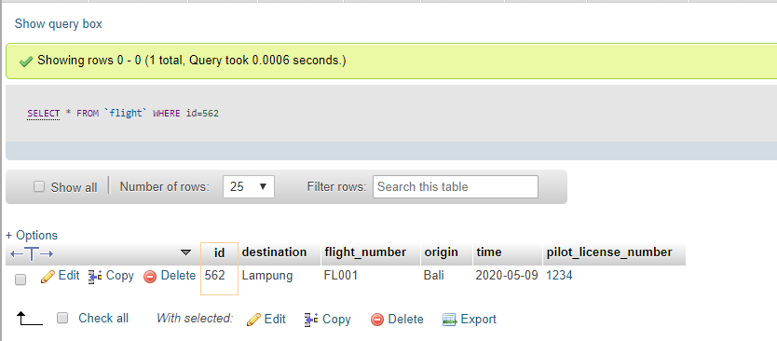

1. **Get a Flight**



* **Postman**

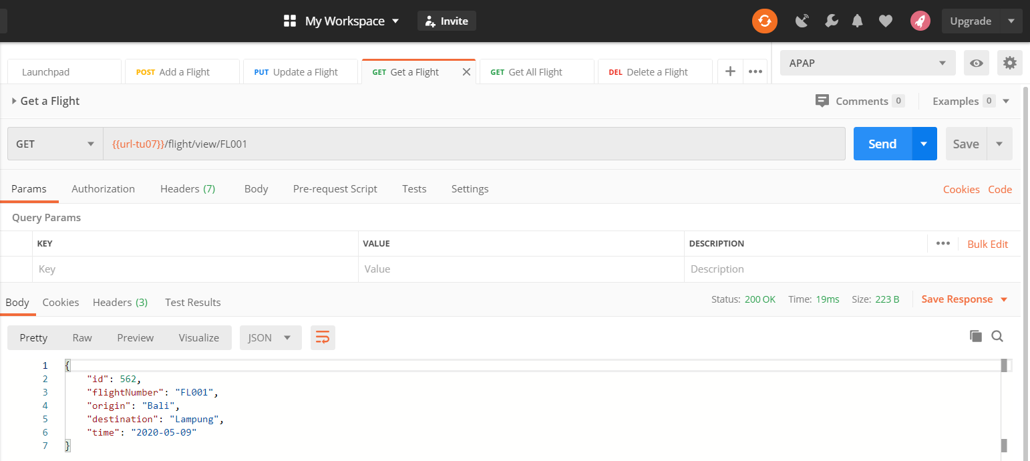

1. **Get All Flight**



* **Postman**

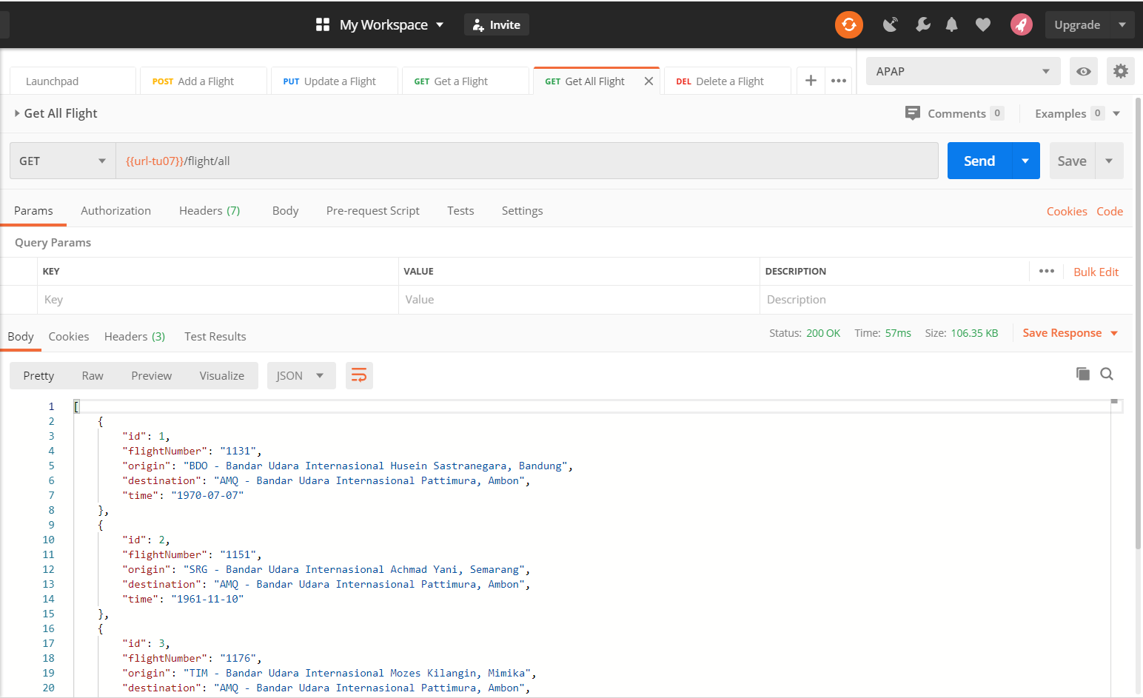

1. **Delete a Flight**



* **Postman**

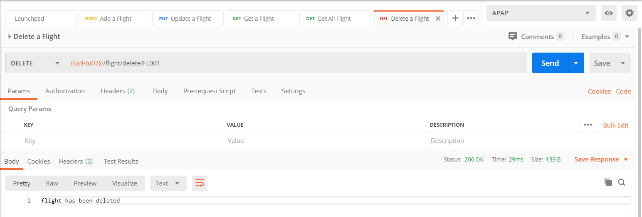

* **Database**

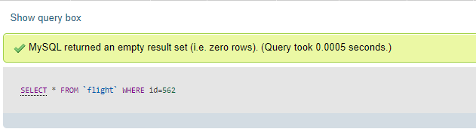

1. Coba pelajari dokumentasi API yang ada pada link berikut:  
   <https://developers.amadeus.com/> Dengan parameter pasti, bahwa airport yang dicari hanya yang ada di Indonesia, Buatlah sebuah service producer. Jika dipanggil, akan mengembalikan daftar airport yang ada di suatu kota di Indonesia. Masukan dari API tersebut hanyalah nama kota. Jangan lupa masukkan request untuk mengakses data tersebut pada Postman.

Hint 1: program yang Anda buat akan menggunakan service consumer untuk  
mendapatkan data dari third party lalu mengirimkannya lagi sebagai serviceproducer.

Hint 2: Seringkali Anda perlu membuat akun terlebih dahulu untuk mendapatkan  
API Key.

Hint 3: Anda dapat menggunakan API dari provider lain selama sesuai dengan  
kebutuhan

* **Airport Controller**

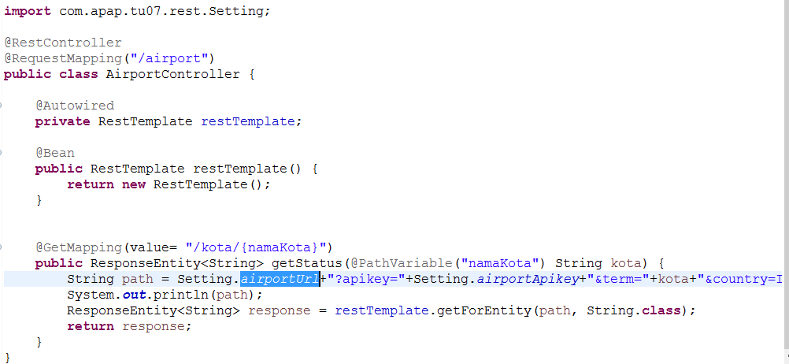

* **Setting. Java**

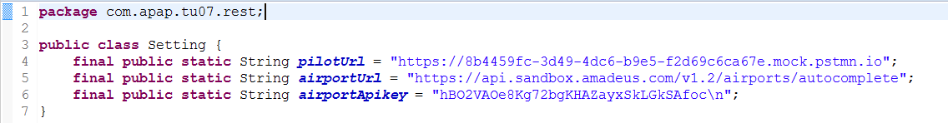

* **Postman**

